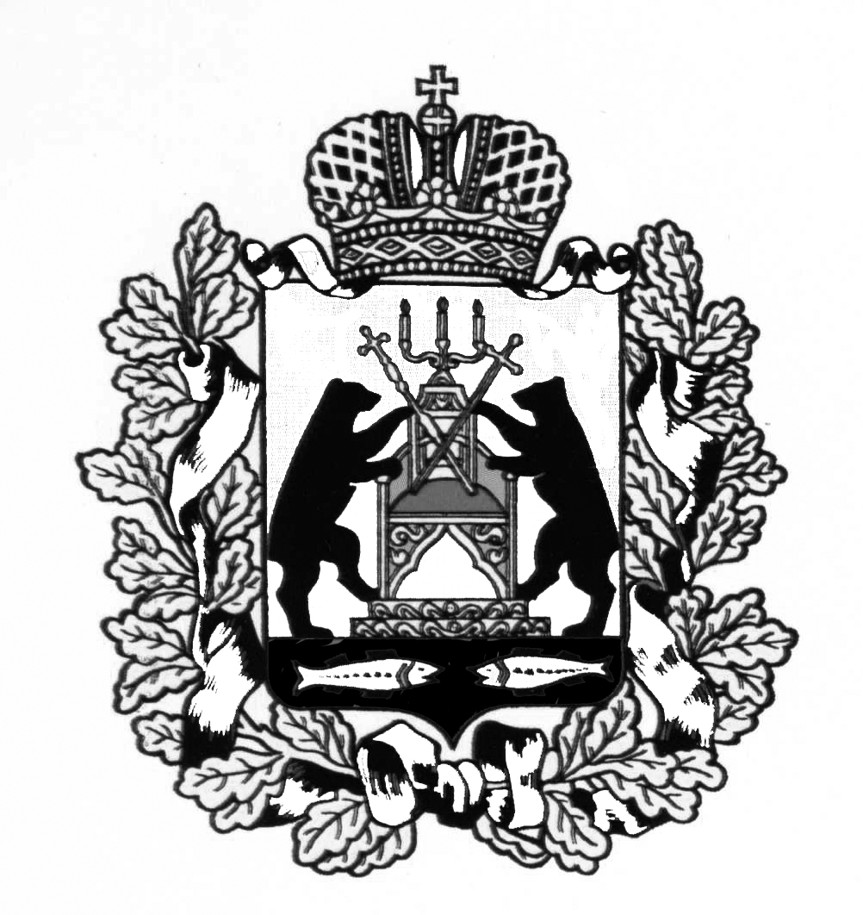
АДМИНИСТРАЦИЯ МОЛВОТИЦКОГО СЕЛЬСКОГО
ПОСЕЛЕНИЯ
ПОСТАНОВЛЕНИЕ

13.01.2016 № 1

с. Молвотицы

О внесении изменений в постановление Администрации поселения
от 21.02.2014 № 12

В соответствии с постановлением Правительства Новгородской области от 23 мая 2012 г. № 194-5 ОД «О Положении, о порядке образования комиссии по соблюдению требований к служебному поведению муниципальных служащих и урегулированию конфликта интересов» Администрация Молвотицкого сельского поселения ПОСТАНОВЛЯЕТ:
1.Внести изменения в постановление Администрации Молвотицкого сельского поселения от 21.02.2014 № 12 «О внесении изменений в постановление Администрации поселения от 20.05.2013 № 42»

1.1. Пункт 1изложить в следующей редакции:

Соловьёва Е.В. | - | Заместитель главы сельского поселения, председатель комиссии
Козлова А.М. | - | Главный специалист Администрации сельского поселения, заместитель председателя комиссии
Орлова А.Н. | - | Ведущий специалист Администрации Молвотицкого сельского поселения, секретарь комиссии
Члены комиссии:
Васильева Н.А. |  | Главный специалист управления делами Администрации Марёвского муниципального района
Курман Н. А. |  | Член Общественного Совета
Луценко Н.М. |  | Член Общественного Совета
 |  | представители научных организаций и образовательных учреждений среднего, высшего и дополнительного профессионального образования, деятельность которых связана с государственной и муниципальной службой (2 человека) (по согласованию)

2. Опубликовать настоящее постановление в газете «Официальный вестник Молвотицкого сельского поселения» и разместить на официальном сайте Администрации Молвотицкого сельского поселения в информационно-телекоммуникационной сети «Интернет».

Глава
сельского поселения Н.В.Никитин

